Министерство науки и высшего образования РФ

Федеральное государственное образовательное учреждение

высшего образования

«УФИМСКИЙ УНИВЕРСИТЕТ НАУКИ И ТЕХНОЛОГИЙ»

Кафедра АСУ

Лабораторная работа №2

по дисциплине

«Объектно-ориентированное моделирование

и программирование»

«Настройка и использование библиотеки JUnit для модульного тестирования программного обеспечения»

Выполнили:

студенты гр. ПИ-101Бзу

Уразбахтин Т.А.

Шаимов А.Р.

Проверил:

преподаватель

Казанцев А.В.

г. Уфа 2024

**Лабораторная работа №2**

**Настройка и использование библиотеки JUnit для модульного тестирования программного обеспечения**

Цель работы: изучение библиотеки JUnit для тестирования программного кода и создания веток, тэгов и выполнения слияния в Git.

Ход работы

Таблица – 1 Вариант задания

|  |  |  |
| --- | --- | --- |
| № | Модератор | Разработчик |
| 19 | Создать класс и соответствующий метод: генерирует случайные числа в диапазоне от 80 до 120. | Создать класс и соответствующий метод: реализует создание одномерного массива с 12 элементами, которые генерируется случайно, используя созданный класс разработчика 1. |

Таблица – 1 Вариант задания

1. Изучили теоретическую часть.

2. Модератор добавил в проект в основной ствол зависимость JUnit 5. Выполнил свой вариант задания. Разработчик обновил рабочую копию. Результат представлен в соответствии с рисунком 1.

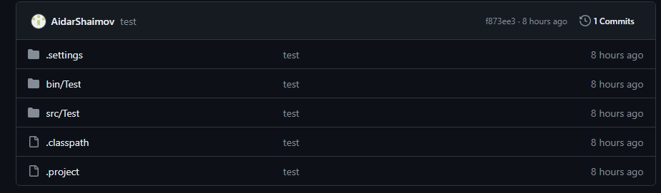

Рисунок 1 – Модератор выполнил свой вариант задания

3. Разработчик создал один юнит-тест для своего варианта задания. Разработчик создал ответвление основного ствола, которое называется «BranchDEV_Urazbakhtin», внёc изменения в ответвление, согласно, варианту задания. Результат представлен в соответствии с рисунком 2.

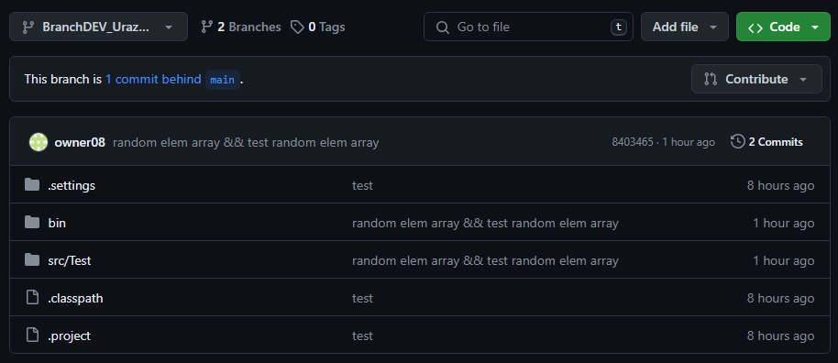

Рисунок 2 – Разработчик выполнил свой вариант задания

4. Провели слияние всех ответвлений в основной ствол. Результат представлен в соответствии с рисунком 3.

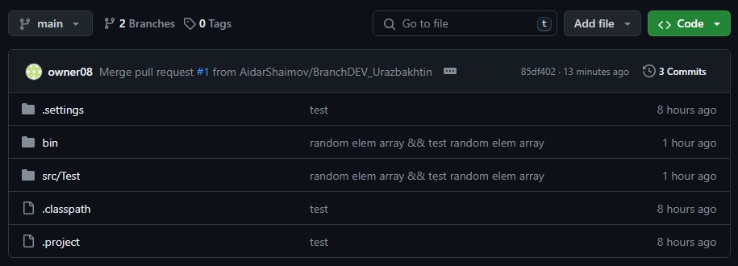

Рисунок 3 – Слияние ответвления в основной ствол

5. Модератор проверил работоспособность созданного программного обеспечения. Результат представлен в соответствии с рисунками 4 и 5.

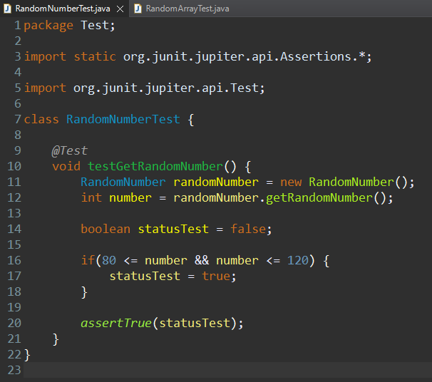

Рисунок 4 – Код теста 1

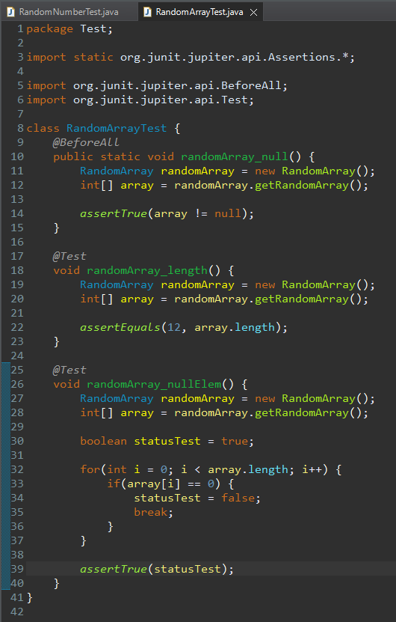

Рисунок 5 – Кода теста 2

**Заключение**: изучили библиотеки JUnit для тестирования программного кода и создания веток, тэгов и выполнения слияния в Git.

**Контрольные вопросы.**

**1. Что такое модульное тестирование?**

Модульное тестирование - процесс тестирования отдельного программного модуля или класса, то есть его отдельных функций или частей, с целью проверки их работоспособности и поиска ошибок.

**2. Что такое JUnit?**

JUnit - это библиотека для модульного тестирования Java-классов. Она предоставляет инструменты для написания тестовых сценариев, управления тестовыми случаями и обработки результатов тестирования. JUnit помогает разработчикам писать более качественные и надежные программы, обнаруживая ошибки на ранних этапах разработки.

**3. Как располагаются тесты в JUnit?**

Тесты в JUnit располагаются в специальных классах, которые наследуются от класса org.junit.Test. В этих классах определяются методы тестирования, которые обычно имеют названия, начинающиеся с test, например testMethod(). Чтобы выполнить все тесты в классе, необходимо создать экземпляр этого класса и вызвать метод JUnitCore.runClasses().

**4. Что такое assert и assume?**

Assert и Assume используются для проверки условий во время выполнения теста. Assert используется для явного указания того, что условие должно быть истинным, и если оно не выполняется, то генерируется исключение. Assume используется для того, чтобы пропустить проверку условия, если оно не выполнено, но при этом в отчет о тестировании записывается информация о том, что проверка была пропущена.

**5. В чем отличие ветки от метки?**

Ветку можно сравнить с направлением движения в пространстве. Она указывает, в какую сторону будет развиваться история дальше. Метка же - это просто способ отметить определённое место в истории, чтобы можно было вернуться к нему позже.